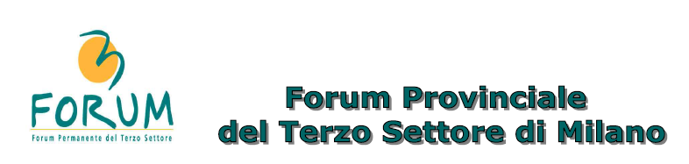

“Terzo Settore e Impresa Sociale”
Venerdì 11 marzo 2011 ore 16,30
Auditorium L. Clerici presso Acli Via della Signora 3 MILANO

Introduce - Gianni Bottalico - Forum Terzo Settore provinciale di Milano

“Impresa Sociale: opportunità e prospettive per uscire dalla crisi” - Aldo Bonomi - sociologo, direttore dell’Istituto di ricerca Consorzio Aaster.

Presentazione delle proposte di legge “Misure a sostegno dell’impresa sociale” e “Delega al governo per la riforma della disciplina del codice civile in materia di associazioni, fondazioni e di altre istituzioni di carattere privato senza scopo di lucro nonchè istituzione dell’Agenzia per il Terzo Settore” - on. Luigi Bobba e sen. Emanuela Baio

Tavola rotonda
- Gigi De Vittorio - Vicepresidente nazionale AUSER
- Enrico Farinone - onorevole e Vicepresidente Commissione “Politiche
dell’Unione Europea”.
- Giorgio Fiorentini - Responsabile settore IMPRESE SOCIALI NON PROFIT-IPAS
"C. Masini" - Università L. Bocconi e Responsabile scientifico Master in
management IMPRESE SOCIALI, Cooperative e Aziende Non Profit
- Patrizia Toia - parlamentare europeo e Vicepresidente della Commissione
Europea per l’Industria, la Ricerca e l’Energia
- Costante Portatadino - Presidente Fondazione Europa Civiltà
- Fabrizio Tagliabue - Forum Terzo Settore Lombardia

Conduce e coordina - Giuseppe Frangi - Direttore responsabile di Vita
_______________________________________________________________________________________
Organizzazione e Ufficio Stampa a cura di Acli Provinciali Milano Monza e Brianza
Monica Forni – Tel. 027723234 – ufficiostampa@aclimilano.com

